เข้าสู่ปีการศึกษา ๒๕๕๗ ในภาคเรียนวิริยะที่ผ่านมา ทีมคณิตศาสตร์ได้มีการ

ปรับเปลี่ยนการออกข้อสอบที่จะมีการตรวจโดยใช้เกณฑ์ C S P ซึ่ง C คือ Concepts

เป็นแนวคิด หลักการในเรื่องๆนั้นว่ามีความเข้าใจเนื้อหาจริงๆ S คือ Procedural Skills

เป็นทักษะ กระบวนการคำนวณว่าคำตอบที่ได้นั้นถูกต้องหรือไม่ และ P คือ Problem

Solving Processes เป็นกระบวนการแก้ปัญหาซึ่งดูจากการเขียนแสดงแนวคิด เกณฑ์

การตรวจแบบนี้ได้ใช้ในการตรวจข้อสอบ PPT ที่ออกโดยทีมวิชาการอยู่แล้ว ซึ่งฉันเอง

ได้เคยเป็นผู้ตรวจข้อสอบโดยใช้เกณฑ์นี้มาสองครั้ง หลังจากที่ตรวจเสร็จนั้นทำให้ฉัน

**นางสาวพัชรี บรรพต (ครูบี)**

**หน่วยวิชาคณิตศาสตร์ ชั้น ๒**

เห็นได้ทันทีว่า เด็กแต่ละคนขาดทักษะด้านไหนแล้วต้องช่วยอะไรทันทีจึงมาช่วยเสริม

ในห้องเรียนซ่อมเสริมได้ทันที

แต่ในภาคเรียนฉันทะใช้การออกข้อสอบที่มีเพียงจุดประสงค์อย่างเดียว เช่น เรื่องการบวกและการลบ แล้วก็ใส่คะแนนรวมเลย ซึ่งทำให้การซ่อมข้อสอบจึงต้องซ่อมทั้งหมดทุกเรื่องที่สอบ ไม่ได้ซ่อมเฉพาะที่นักเรียนติดขัดเนื่องจากการมองเห็นนักเรียนว่าติดขัดเรื่องใดนั้นยังไม่ชัดเจน มีนักเรียนบอกว่า “ข้อนี้หนูทำได้นะคะ ทำไมต้องทำใหม่ด้วย” ฉันจึงบอกกลับนักเรียนว่า “เพราะครูจะได้รู้ว่าหนูเข้าใจและทำได้แล้ว” ซึ่งฉันก็คิดว่ายังต้องมาตามหาส่วนที่นักเรียนติดขัดอีกครั้ง ทั้งที่ได้ทดสอบไปแล้วมันดูเสียเวลาที่จะไปสอนเสริมนักเรียน

การนำข้อสอบโดยใช้เกณฑ์ตรวจแบบ C S P มาใช้ในการทดสอบบทเรียนหลังเรียน มาเริ่มใช้เกณฑ์นี้จริงจังในภาควิริยะ ในตอนแรกฉันก็คิดว่า “จะทำได้ไหม ดูเหมือนมันจะยุ่งยาก” แต่ยังไงก็ต้องลองกันสักครั้ง มีคนเคยบอกว่า การเริ่มต้นทำสิ่งที่ไม่เคยทำนั้นมันอาจจะยาก แต่ถ้าทำได้แล้วนั้นมันจะมีค่าในตัวของมันเอง นี่เป็นครั้งแรกในการคิดข้อสอบรายตอนที่ต้องใช้เกณฑ์การตรวจแบบ C S P มีการเริ่มต้น...โดยมีหัวหน้าทีมคณิตศาสตร์เข้ามาช่วยแนะนำและพาทำ ฉันและบัดดี้จึงช่วยกันเขียนจุดประสงค์ที่มีในบทเรียนนั้น แล้วจึงช่วยกันคิดข้อสอบและคิดเกณฑ์ C S P ในแต่ละข้อ แล้วจึงใช้ในการทดสอบเด็กๆ



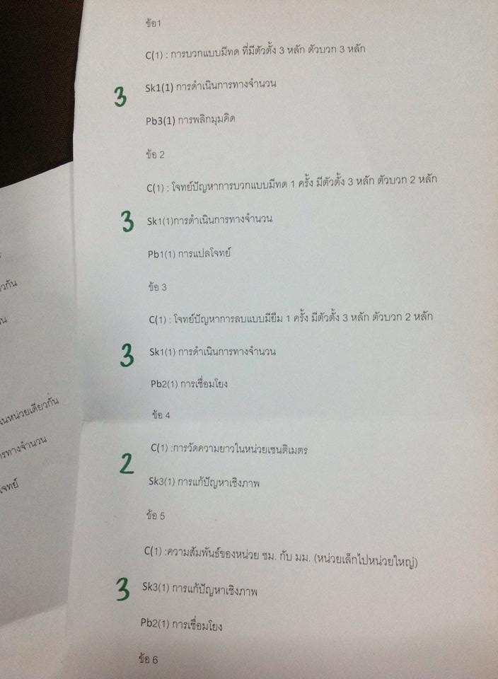หลังจากสอบเสร็จฉันก็นำข้อสอบมาตรวจโดยใช้เกณฑ์ C S P

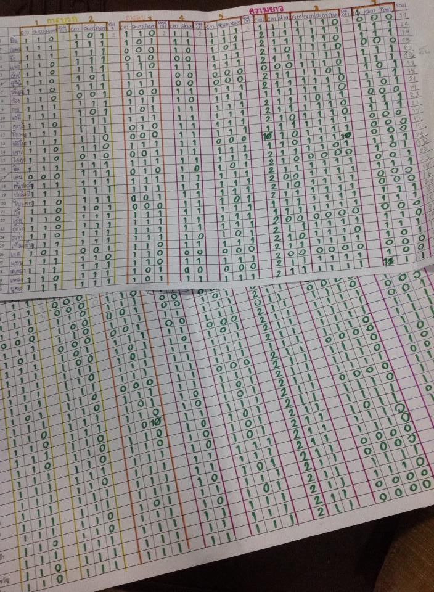



จากการที่ได้ใช้ข้อสอบที่มีเกณฑ์การตรวจแบบ C S P ทำให้ประเมินนักเรียนได้อย่างชัดเจน เห็นได้เลยว่าเด็กคนนี้ต้องช่วยอะไร การแปลโจทย์ไหม การแสดงวิธีคิดไหม หรือว่าความเข้าใจในหลักการ ฉันได้เข้าช่วยสอนเสริมนักเรียนเป็นรายบุคคลได้ตรงประเด็นมากขึ้น

มีนักเรียนคนหนึ่งที่หลังตรวจข้อสอบในเรื่องการบวกแบบมีทดแล้วพบว่าติดขัดในส่วนของ Concepts และ Procedural Skills ฉันจึงเข้าไปเสริมในส่วนของ Concepts ก่อน โดยใช้สถานการณ์โจทย์ “ฉันซื้อสมุดราคา 129 บาท ซื้อปากการาคา 25 บาท ฉันต้องจ่ายเงินทั้งหมดเท่าไร” ซึ่งนักเรียนบอกได้ว่าต้องนำมาบวกกัน ฉันจึงให้นักเรียนเขียนแสดงวิธีคิด จึงพบว่านักเรียนไม่เข้าใจหลักการบวกแบบมีทด ฉันจึงเปลี่ยนสถานการณ์โจทย์ผลที่ออกมานักเรียนก็ยังติดขัดในส่วนเดิม ฉันจึงลองอีกครั้งผลที่ออกมาก็ยังเป็นเช่นเดิม ฉันจึงปรับมาเป็นการเสริมในส่วนของ Procedural Skills โดยเริ่มต้นจากการทำไปพร้อมกัน ข้อสองแนะนำเล็กน้อยก็ยังมีความสับสนในตอนที่ทดอยู่บ้าง ข้อสามให้ลองทำเองซึ่งทำได้ถูกต้อง ฉันจึงให้นักเรียนคนนี้มาฝึกโดยการทำซ้ำกับฉันทุกวันโดย

หลังจากนักเรียนทานข้าวเสร็จให้มาลองทำโจทย์วันละ ๑ ข้อ นักเรียนคนนี้มาทุกวันเลย ฉันจึงมีเงื่อนไขเพิ่มเติมว่า ถ้าทำโจทย์วันนี้ถูกต้องพรุ่งนี้จะเพิ่มตัวเลขให้มากขึ้น เช่น วันนี้บอกหลักร้อย พรุ่งนี้บวกหลักพัน แบบนี้ไปเรื่อยๆ ซึ่งพบว่านักเรียนคนนี้มีกำลังใจและสนุกกับการทำโจทย์แล้วยังจับหลักการบวกได้ว่าต้องทดอย่างไร ทำให้นักเรียนคนนี้มีพลังเมื่อกลับเข้ามาเรียนในห้องเรียนมากขึ้น เห็นได้จากความมั่นใจในการตอบคำถามและความตั้งใจในการทำงานที่ทำได้ดีมากขึ้น

จากนั้นการอ่านเด็กจึงไม่ใช่เรื่องยาก ผลที่ได้จึงส่งต่อมาสู่ห้องเรียนซ่อมเสริม ฉันจึงมีวิธีการที่แตกต่างกันในการสอนเด็กๆเนื่องจากการติดขัดของเด็กแต่ละคนมีความต่างกัน เช่น นักเรียนติดขัดเรื่องการแปลความโจทย์ฉันก็เข้าช่วยเหลือโดยย่อยโจทย์ปัญหานั้นออกเป็นทีละส่วน แล้วก็ถามกลับเพื่อทดสอบความเข้าใจหลังย่อยประเด็นคำถามให้แล้ว เมื่อนักเรียนเข้าใจก็ลงมือแก้ปัญหาได้ทันที ในส่วนนี้ฉันได้เข้าช่วยอย่างตรงประเด็นโดยไม่ต้องไปเสียเวลาย้อนหลังกลับไปดูความรู้สะสมเพราะในการตรวจข้อสอบเห็นได้ชัดเจนมาก นักเรียนบางคนเข้าใจใน Concept แต่ยังติดขัดในเรื่องการคำนวณอาจจะทำแล้วผลลัพธ์ยังไม่ถูกต้อง ฉันก็ฝึกให้นักเรียนทำโจทย์ที่หลากหลายเพื่อให้เกิดความแม่นยำ

ที่ผ่านมาข้อสอบในภาคฉันทะ ฉันเข้าช่วยเหลือการติดขัดของนักเรียนได้ช้าส่งผลต่อทำให้การเรียนรู้ในห้องเรียนไม่ต่อเนื่อง ยังมีการติดขัดบางส่วน นักเรียนก็จะรู้สึกว่าคณิตศาสตร์มันยาก ไม่ค่อยชอบเรียนเลย แต่ในภาควิริยะที่ผ่านมาฉันได้นำผลการทดสอบมาเป็นเครื่องมือในการช่วยเหลือนักเรียน ฉันจึงเข้าไปเสริมเนื้อหาเป็นรายบุคคลได้ตรงประเด็นเลย เมื่อนักเรียนเข้าเรียนทำให้เกิดความมั่นใจ เรียนได้อย่างสนุกสนาน ร่วมตอบคำถามกันอย่างสม่ำเสมอ ทำให้ฉันเข้าใจว่าหากนักเรียนได้รับความช่วยเหลือในส่วนที่ติดขัดแล้ว เขาจะเรียนได้อย่างมีความสุขไม่ว่าจะเป็นวิชาใดก็ตาม นี่คือสิ่งที่ครูเห็นแล้วก็มีกำลังใจที่จะทำการสอนต่อไป